桃園市113學年度高級中等以下學校教師及行政人員融合教育相關專業知能研習**－MTSS 全校多層級支持系統：打造更有效的學生學習與行為管理模式研習**

(校長及主任場次)實施計畫

**一、依據**

1、教育部國民及學前教育署中華民國113年8月9日臺教國署原字第1130070635

號函。

2、依據《特殊教育法》第18條。

3、依據桃園市政府教育局桃教特字第1140024844號函。

4、桃園市特殊教育白皮書。

**二、目的**

1、提升校園領導者、行政規劃執行融合教育實務知能。

2、促進學校融合教育相關實務之落實，提升特殊教育學生校園適應能力。

3、透過多層級介入系統 MTSS 運用在學習、行為，雙軌並行，協助學生提升學

習及行為管理的技巧。

**三、辦理單位**

1、主辦單位：桃園市政府教育局。

2、承辦單位：桃園市特殊教育學生情緒及行為問題支持資源中心(龍岡國中)。

3、協辦單位：國立臺灣師範大學、桃園市特殊教育輔導團(中埔國小)。

**四、參加對象**：桃園市國中小學校校長及輔導主任(視校內公務情形指派出席)

**五、研習時間**：民國114年4月25日 (五) 9:00-12:00。

**六、研習地點**：中央大學大禮堂(如附件平面圖)。

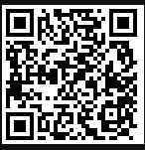**七、研習講師**:1.史蒂夫·古德曼 （Steve Goodman） 博士

2.臺灣師範大學 洪儷瑜教授

**八、研習報名：**

1.敬請於114年4月23日（三）前，至全國特殊教育資訊網

（https://special.moe.gov.tw/study.php）-研習報名-縣市特教研習

-桃園市-國中-學年(113)-學期(下)登錄單位(龍岡國中)報名。

2.工作人員及參加研習人員，研習期間若有課務可公假派代，由校內用人

費用支應，並准予公（差）假登記，全程參與者核定研習時數3小時。

3.本案聯絡窗口：情支中心466-1231分機12 李老師、10張主任。

4.敬請協助填寫表單，以利承辦單位製發名牌及資料

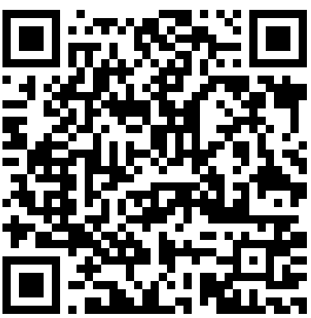https://forms.gle/HwvRWSZjBDTvRSMB9

**九、經費來源：本計畫經費由桃園市政府教育局編列預算撥付執行。**

**十、研習課程表:**

|  |  |  |  |  |
| --- | --- | --- | --- | --- |
| 日期 | 時間 | 課程內容 | 講師 | |
| 4/25  (五) | 8:30-8:50 | 報到 | | |
| 8:50-9:00 | 長官致詞 | | |
| 9:00-9:30 | 引言:  為何要推動MTSS ? MTSS在教育現場的重要性及價值。 | 臺灣師範大學  特殊教育學系  洪儷瑜 教授 | |
| 9:30-10:20 | MTSS 概論與學校應用--  學習+行為，雙管齊下 | **Dr. Steve Goodman**  National Center on INTENSIVE INTERVENTION  at the American Institutes for Research | |
| 10:20-10:30 | 中場休息 |
| 10:30-11:40 | 如何在學校內推動 MTSS (案例分享) |
| 11:40-12:00 | 綜合座談 | | **Dr. Steve Goodman**  洪儷瑜 教授 |

**十一、注意事項**

1. 研習備有茶水供應，為響應環保，請自行攜帶環保杯及餐具。
2. 現場聘請專業翻譯人員，全程進行中文翻譯。

**十二、本計畫經市府教育局核定後實施，修正後亦同。**

大禮堂位置圖